Электронные полнотекстовые библиографические пособия: алгоритм создания

Олейник И.В., - главный библиограф;
Смыслова Л.А. -зам директора;
Гресь В.С. - зав сектором Научно- технической библиотеки Национального аэрокосмического университета
им. Н. Е. Жуковского «ХАИ»

Внедрение в практику работы библиотеки современных информационных технологий кардинально изменили и вывели на качественно новый уровень все технологические библиотечные процессы. Каковы же тенденции подготовки и алгоритмы создания библиографических ресурсов? В Научно-технической библиотеке Национального аэрокосмического университета с середины 90-х годов все усилия были направлены на создание электронного каталога (ЭК), используя основной принцип одноразового занесения сведений о документе и возможности их многоразового использования. Принимая во внимание, деление электронных библиографических ресурсов на два класса: электронно-форматные ресурсы (электронные библиографические каталоги и базы данных) и электронно-текстовые ресурсы (электронные документы в форме библиографических указателей, списков и других традиционных видов библиографической продукции) можно было бы ограничиться созданием электронного каталога, как основного представителя электронно-форматного класса электронных библиографических ресурсов. Пользователь в электронном каталоге с помощью некоторых поисковых манипуляций может выбрать все интересующие его документы, и, структурировав перечень полученных документов, получить полноценный библиографический список, более того он может это сделать как в локальной сети университета, так и в удаленном режиме.

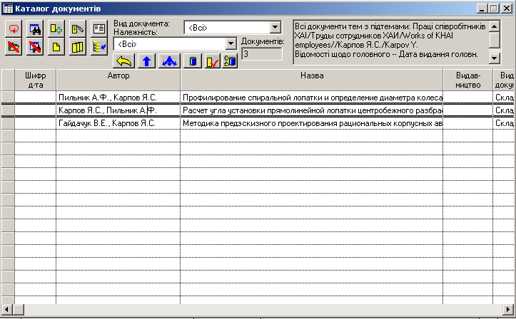м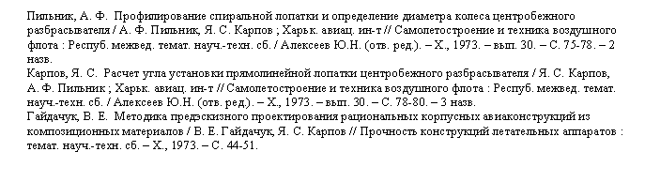

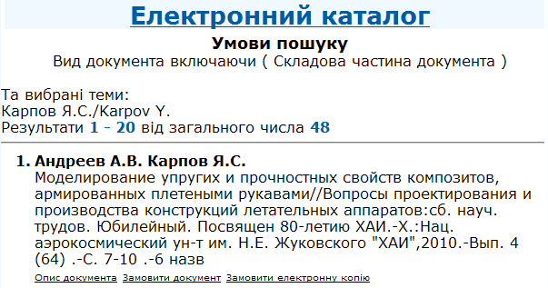

Но, с учетом разных функций этих двух классов электронных библиографических ресурсов (поиска и информирования) и отсутствия некоторых видов документов в фонде НТБ, был сделан вывод о том, что библиографическая база данных все же не заменяет библиографический указатель, оба типа должны сосуществовать и взаимно дополнять друг друга, в том числе в электронной среде, тем самым расширяя спектр информационных услуг.
Харьковский авиационный институт, ныне Национальный аэрокосмический университет им. Н. Е. Жуковского, широко известен как в Украине, так и за ее пределами. В этом огромная заслуга ученых, принесших научную славу вузу, многие их открытия и разработки в области авиации и космонавтики являлись новаторскими, и не потеряли своей актуальности и сейчас. Поэтому библиотека ставит своей задачей раскрывать и популяризировать научные достижения своих ученых.

С 2008 года издано семь и четыре полностью подготовлено к изданию биобиблиографических указателей посвященных ведущим профессорам университета, а также издан тематический аннотированный библиографический указатель, отражающий историю создания, становления и развития ХАИ. Все эти издания представлены как в ЭК, так и в разделе «Издания библиотеки» на официальном сайте НТБ: http://library.khai.edu/. В этом же разделе сайта представлены и другие электронные библиографические пособия: рекомендательные списки; бюллетень новых поступлений; список периодических изданий, получаемых библиотекой.

Все персональные указатели имеют традиционную для этого вида пособий структуру и состоят из следующих разделов: предисловия, биографического очерка, хронологического перечня основных дат жизни и деятельности, списка трудов, литературы об авторе, вспомогательных указателей и фотоприложения.
Предисловие, которое относится к справочному аппарату указателя, кратко освещает роль ученого в развитии науки, раскрывает читательское и целевое назначение, структуру пособия, хронологический охват материалов, нормативные документы, в соответствии с которыми формировались библиографические записи.
В биографическом очерке основное внимание уделяется характеристике важнейших направлений профессиональной, педагогической, общественной деятельности. Их писали люди, которые практически на протяжении всей творческой деятельности находились рядом, это либо ученики, либо соратники авторов, хорошо их знающие.
Хронологический перечень дат жизни и деятельности составляется путем изучения материалов Отдела кадров - личного дела, автобиографии. Так получилось, что все ученые, которым были посвящены наши указатели, имели одно единственное место работы, всю трудовую деятельность они посвятили родному институту, поэтому это значительно облегчило поиск биографических сведений.
Работа по составлению электронного полнотекстового БУ состоит из нескольких этапов. Это создание непосредственно самого указателя, согласно разработанной в библиотеке методике составления библиографических пособий, его редакционно-издательская обработка, размещение электронной версии БУ в ЭК и на Web-сайте библиотеки, создание активных гиперссылок на полные тексты работ, включенных в указатель.
Осуществляя отбор источников для биобиблиографических указателей, в первую очередь используется проблемно-ориентированная база «Труды сотрудников университета», создаваемая с 1998 года в рамках ЭК.

Сформированный список конвертируется в текстовой процессор Microsoft Word. Так как еще не весь фонд отражен в ЭК, отбор документов производится из традиционных каталогов и картотек, далее просматриваются пристатейные списки литературы в уже выявленных источниках, Интернет и непосредственно списки трудов, предоставленные авторами. В указатель включены: монографии, учебники, учебно-методические пособия, статьи из продолжающихся и периодических изданий, доклады и тезисы выступлений, диссертации и авторефераты диссертаций, авторские свидетельства и патенты. Материал располагается по годам издания, а в пределах года в алфавите заглавий работ. Литература на иностранных языках в таком же порядке расположена в конце каждого года. Хронологический охват материала определен годом первой публикации и годом подготовки библиографического указателя. Использована сквозная нумерация.
Отдельно составляется указатель патентов и авторских свидетельств, также используется хронологическая группировка, внутри года – по номеру охранного документа.
Вспомогательные указатели представлены либо именным указателем, либо указателем соавторов публикаций, они содержат перечень фамилий и инициалов всех лиц, сведения о которых есть в библиографических записях и связаны с ним с помощью ссылок – порядковых номеров записей. Сотрудниками отдела информатизации и автоматизации библиотечных процессов создана программа автоматического формирования именных указателей.
Для оформления фотоприложений используется программа компьютерного дизайна Adobe Photoshop 8.
Все библиографические пособия обязательно проходят редакционно-издательскую обработку. Как правило, издание библиографического указателя включается в университетский план издания литературы. После его утверждения, на обороте титульного листа указателя размещается надпись, что издание рекомендовано в печать на заседании ученого совета и указывается номер протокола. Редакционная обработка дает возможность присвоения международного номера ІSBN.
По завершению всех этапов подготовки электронно-текстовая версия библиографического указателя в формате PDF выкладывается на Web-сайте библиотеки как в разделе «Библиографические указатели», так и в ЭК.
И только тогда начинается работа по созданию электронных полнотекстовых библиографических указателей с гиперссылками на полные тексты трудов, включенных в указатель.

С 2006 года библиотекой ведется работа по созданию электронной библиотеки, информационно-поисковой системой которой является ЭК.
На базе ЭБ и на основании авторского договора создается электронный полнотекстовый биобиблиографический указатель. Поскольку ЭБ содержит только часть полных текстов документов, включенных в указатель, остальные выявленные документы сканируются, редактируются и соотносятся с библиографическими записями этих документов в электронном каталоге.
В настоящее время ведется работа над двумя БУ: биобиблиографическим указателем «Профессор Карпов Я.С.» и тематическим указателем «История ХАИ». Из 176 работ, включенных в указатель «Профессор Карпов Я.С.», 51 представлена полными текстами. Из 1522 документов тематического указателя «История ХАИ» - 147 имеют полный текст.
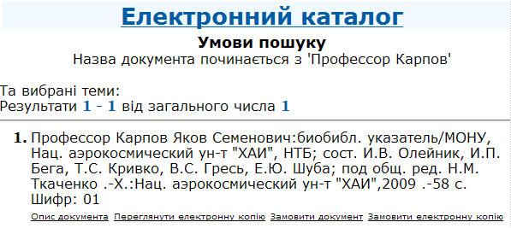
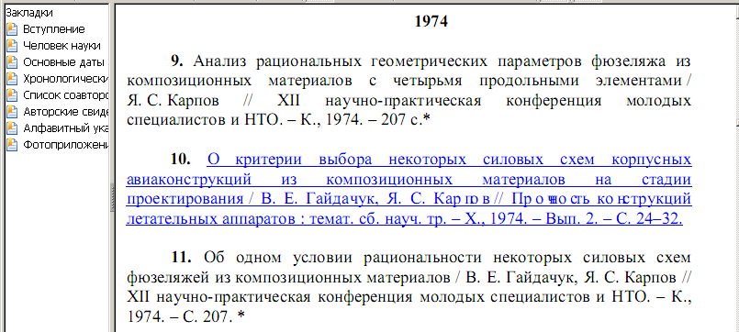

Доступ к полным текстам документов имеют только пользователи библиотеки, имеющие Pin-код.
Таким образом, создание полнотекстового библиографического указателя является не только источником пополнения и сохранности библиотечного фонда, но и позволяет сократить время пользователя на поиск необходимой информации.

